**Rome**

[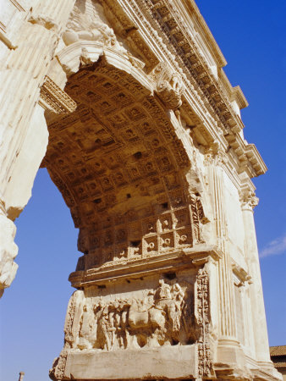](http://affiliates.allposters.com/link/redirect.asp?aid=1577451028&item=2927438&lang=7)

**Boog van Titus**

* De Boog van Titus is de oudste van twee overblijvende triomfbogen op het Forum Romanum.
* De boog werd gebouwd in de eerste eeuw n.C. ter herinnering aan de verovering van Jeruzalem op de Joodse Zeloten door keizer Titus.

**Joodse opstand**

* 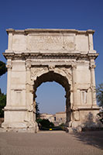De Joodse Zeloten begonnen in 66 n.C. met een opstand tegen de Romeinse bezetting van Judea. Vespasianus werd vanuit Rome naar Judea gestuurd om de opstand de kop in te drukken.
* Nadat Vespasianus tot keizer werd gekroond, nam zijn zoon Titus de leiding van het leger over.
* Titus veroverde Jeruzalem in 70 n.C. met de hulp van vier legioenen en de opstand werd volledig gesmoord na de val van het Masada fort in 72 n.C.

**Keizer Titus**

* In 79 n.C. werd Titus keizer van het Romeinse rijk.
* Hij stierf amper twee jaar later, in september 81 n.C. De populaire keizer werd al snel goddelijk verklaard door de Romeinse senaat.
* Zijn broer en opvolger keizer Domitius begon datzelfde jaar nog aan de bouw van de boog ter ere van Titus en om de overwinning in de Joodse oorlog te vieren.
* De Boog van Titus werd in 85 n.C. ingehuldigd met grootse festiviteiten.

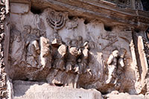**De boog**

* De 15 meter hoge boog is gelegen op het [Forum Romanum](http://www.stadsverkenner.com/rome/forumromanum), op het hoogste punt van de Via Sacra. Het is de oudste nog bestaande triomfboog in Rome.  
    
  Aan de binnenkant van de boog zijn twee panelen met reliëfs zichtbaar. Een ervan toont de triomfantelijke optocht met de buit die meegenomen werd uit de Tweede Tempel van Jeruzalem - de zevenarmige kandelaber gekend als Chanoekia, de zilveren trompetten en de tafel met brood. Het andere paneel toont Titus in een strijdwagen vergezeld van de godinnen Victoria en Roma.
* 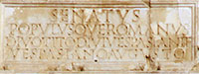De inscripties in de fries - oorspronkelijk in brons - betekenen ‘De Romeinse Senaat en het Volk aan de Goddelijke Titus, Vespasianus Augustus, zoon van de Goddelijke Vespasianus’.
* De reliëfs waren vroeger heel kleurrijk en bovenop de triomfboog stond een bronzen strijdwagen.

**Behoud en restauratie**

* In de 11e eeuw werd de boog geïntegreerd in een fort gebouwd door de familie Frangipani.
* In 1821 werd de boog gerestaureerd door Giuseppe Valadier.
* De buitenkant werd tussen 1822 en 1823 herbouwd in travertijn in plaats van in marmer zodat men het kan onderscheiden van het origineel